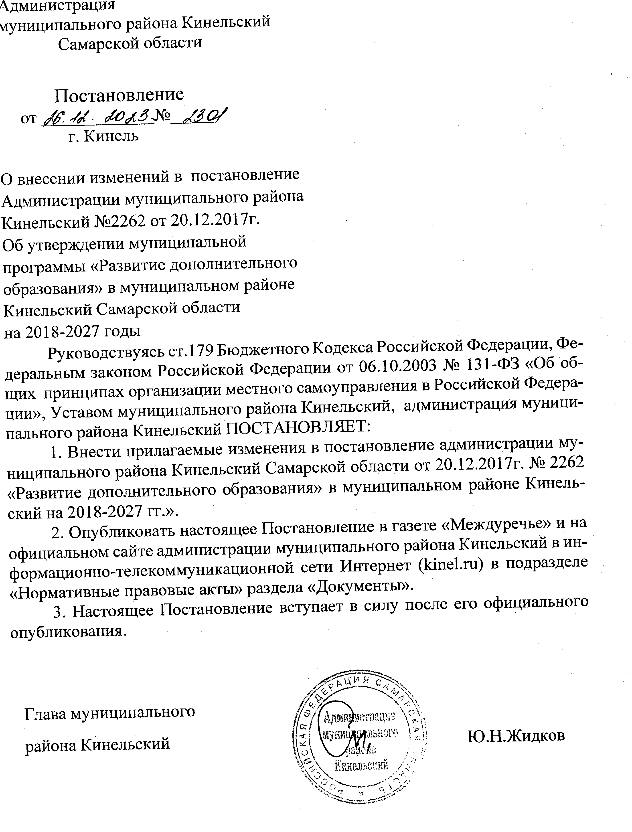

Согласовано:

Руководитель управления финансами Е.А.Борисова

Зам главы по экономике С.Н.Рузова

Начальник юридического отдела Т.Л.Силантьева

Cоколова 8(846-63)27325
Рассылка: прокуратура – 1 экз., МБУ ДО «Георгиевская ДШИ» - 1экз., газета «Междуречье» -1 экз. организационный отдел – 1 экз.

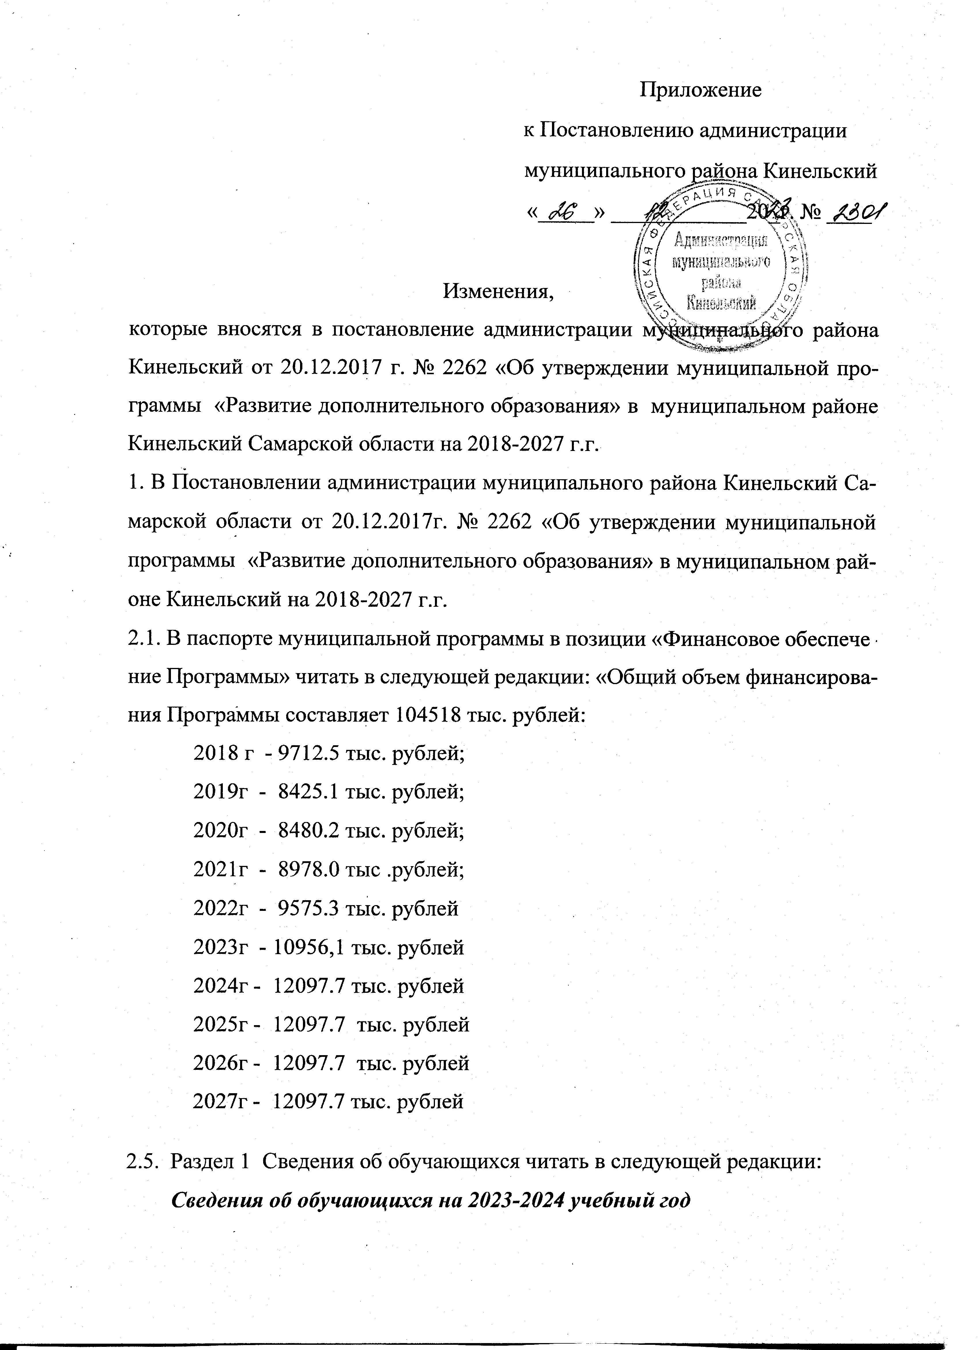

№ | Отделения | Срок  обуч. | Вид программы | 1 | 2 | 3 | 4 | 5 | 6 | 7 | 8 | Кол-во уч.
 | Фортепиано | 3 | общеразвив |  |  | 1 |  |  |  |  |  | 1
 |  | 4 | общеразвив | 1 | 2 | 1 | 1 |  |  |  |  | 5
 |  | 8 | предпрофес | 1 | 2 | 5 |  | 2 | 1 | 1 |  | 12
 | Народные инстр | 5 | предпрофес | 3 |  |  |  |  |  |  |  | 3
 |  | 8 | предпрофес | 5 | 3 |  | 5 |  | 2 |  |  | 15
 | Духовые инстр. | 5 | предпрофес | 1 | 1 |  |  | 1 |  |  |  | 3
 |  | 8 | предпрофес | 7 | 2 | 7 | 1 | 1 | 1 | 1 | 2 | 22
 | Ударн.инстр | 3 | общеразвив | 1 |  |  |  |  |  |  |  | 1
 |  | 4 | общеразвив | 2 | 1 | 1 | 1 |  |  |  |  | 5
 |  | 8 | предпрофес |  |  | 2 |  |  |  |  |  | 2
 | Струнно-смычков.инстр | 4 | общеразвив | 3 | 1 | 3 |  |  |  |  |  | 7
 |  | 8 | предпрофес | 4 |  | 4 |  | 3 | 1 |  |  | 12
 | Хоровое пение | 4 | общеразвив |  | 1 |  | 1 |  |  |  |  | 2
 |  | 8 | предпрофес | 1 |  | 1 | 2 |  |  |  |  | 4
 | Изобразит.иск. | 3 | общеразвив | 2 | 2 | 2 |  |  |  |  |  | 6
 |  | 4 | общеразвив |  | 6 | 4 | 2 |  |  |  |  | 12
 |  | 5 | предпрофес | 3 | 4 | 2 |  |  |  |  |  | 9
 |  | 8 | предпрофес | 15 | 17 | 13 | 5 | 7 | 8 | 2 | 3 | 70
 | ВСЕГО; |  |  |  |  |  |  |  |  |  |  | 191

Контингент учащихся за последние 3 года по отделениям:

2021-2022 учебный год |  | 2022-2023 учебный год |  | 2023-2024 учебный год
Количество учащихся  инструм.  отд. | Количество учащихся  художест.  отд. | Количество учащихся  инструм.  отд. | Количество учащихся  художест.  отд. | Количество учащихся  инструм.  отд. | Количество учащихся  художест.  отд.
1 | 2 | 3 | 4 | 5 | 6
90 | 97 | 84 | 104 | 94 | 97
187 |  | 188 |  | 191

Достижения обучающихся за предыдущие три года

показатели информации | 2020-2021 | 2021-2022 | 2022-2023
Участники
мероприятий
Международный | 64 | 72 | 109
Всероссийский | - | 4 | 16
Межрегиональный | 4 | - | 3
Региональный | 2 | 2 | 4
Областной | - | 3 | -
Межзональный | 14 | 14 | 15
Зональный | - | - | -
Городской | - | 12 | 8
Межмуниципальный | - | 1 | -
Районный | 30 | - | 6
Учрежденческий | 25 | 66 | 89
итого: | 139 | 174 | 250

2.2. В разделе 6 « Ресурсное обеспечение Программы» читать в следующей редакции;
Общий объем финансирования Программы составляет 104518 тыс.рублей:
2018 г - 9712.5 тыс .рублей;
2019г - 8425.1 тыс. рублей;
2020г - 8480.2 тыс. рублей;
2021г - 8978.0 тыс. рублей;
2022г - 9575.3 тыс. рублей
2023г - 10956.1 тыс .рублей
2024г - 12097.7 тыс. рублей
2025г - 12097.7 тыс. рублей
2026г - 12097.7 тыс. рублей
2027г - 12097.7 тыс. рублей

2.3.Раздел 7 «Прогноз сводных показателей стоимости мероприятий, выполняемых в рамках муниципальной программы» изложить в следующей редакции:
№ п/п | Мероприятия  по реализации  Программы | Натуральный показатель потребитель | Прогноз стоимости по годам
 |  |  | 2018 | 2019 | 2020 | 2021 | 2022 | 2023 | 2024 | 2025 | 2026 | 2027
 | 1. Организация обучения по программам дополнительного образования различной направленности.
1.1  1.2  1.3 | Реализация дополнительных образовательных программ  Изготовление проектно-сметной документации для проведения реконструкции здания для ДШИ  Технологическое присоединение здания ДШИ к сетям газоснабжения | 191 | 7712,5  2000.0 | 8358.8  66.3 | 8480.2 | 8978.0 | 9575.3 | 10956,1 | 12097.7 | 12097.7 | 12097.7 | 12097.7
ИТОГО: |  |  | 104518 | 8425.1 | 8480.2 | 8978.0 | 9575.3 | 10956,1 | 12097.7 | 12097.7 | 12097.7 | 12097.7

Приложение1
к муниципальной программе «Развитие дополнительного
образования» в муниципальном районе Кинельский
Самарской области на 2018-2027 годы

Перечень мероприятий муниципальной программы

№  п/п | Наименование  мероприятия | Ответственные исполнители  (соисполнители) | Срок реализации | Бюджет | Объем финансирования по годам (тыс. рублей)
 |  |  |  |  | всего в 2018-2027 годах | 2018 | 2019 | 2020 | 2021 | 2022 | 2023 | 2024 | 2025 | 2026 | 2027 | Ожидаемый результат
1 | 2 | 3 | 4 | 5 | 6 | 7 | 8 | 9 | 10 | 11 | 12 | 13 | 14 | 15 | 16 | 17

I.Совершенствование образовательного процесса

1 | Реализация дополнительной предпрофессиональной общеобразовательной программы в области музыкального искусства «Духовые и ударные инструменты» | МБУ ДО  «Георгиевская детская школа искусств» м.р. Кинельский | 2018-2027 | Местный бюджет | 23717.8 | 1393.7 | 1766.2 | 2105.9 | 2320.6 | 2625.4 | 2701.2 | 3233.8 | 3233.8 | 3233.8 | 3233.8 | Повышение качества образовательной,воспитательной культурно - досуговой деятельности ДШИ в рамках системы непрерывного, преемственного и доступного образовательного процесса.

2 | Реализация дополнительной предпрофессиональной общеобразовательной программы в области музыкального искусства «Народные инструмен-  ты» | МБУ ДО  «Георгиевская детская школа искусств» м.р. Кинельский | 2018-2027 | Местный бюджет | 9349.5 | - | 405.4 | 504.8 | 570.6 | 981.2 | 1377.5 | 1804.1 | 1804.1 | 1804.1 | 1804.1 | Повышение качества образовательной,воспитательной, культурно - досуговой деятельности ДШИ в рамках системы непрерывного, преемственного и доступного образовательного процесса.

3 | » Реализация дополнительной предпрофессиональной общеобразовательной программы в области музыкального искусства «Фортепиано | МБУ ДО  «Георгиевская детская школа искусств» м.р. Кинельский | 2018-2027 | Местный бюджет | 7629.2 | - | 221.4 | 428.4 | 668.5 | 1059,4 | 1050,3 | 1115.9 | 1115.9 | 1115.9 | 1115.9 | Повышение качества образовательной, воспитательной, культурно - досуговой деятельности ДШИ в рамках системы непрерывного, преемственного и доступного образовательного процесса.

4 | Реализация дополнительной предпрофессиональной общеобразовательной программы в области музыкального искусства «Скрипка» | МБУ ДО  «Георгиевская детская школа искусств» м.р. Кинельский | 2018-2027 | Местный бюджет | 10300.9 | - | 287.8 | 519.2 | 827.3 | 1141,1 | 1505.1 | 1846.2 | 1846.2 | 1846.2 | 1846.2 | Повышение качества образовательной,воспитательной, культурно - досуговой деятельности ДШИ в рамках системы непрерывного, преемственного и доступного образовательного процесса.

5 | Реализация дополнительной предпрофессиональной общеобразовательной программы в области музыкального искусства «Хоровое пение» | МБУ ДО  «Георгиевская детская школа искусств» м.р. Кинельский | 2018-2027 | Местный бюджет | 5265.8 | - | 284.9 | 433.5 | 498.6 | 748,3 | 660,1 | 528.2 | 528.2 | 528.2 | 528.2 | Повышение качества образовательной,воспитательной, культурно - досуговой деятельности ДШИ в рамках системы непрерывного, преемственного и доступного образовательного процесса.

6 | Реализация дополнительной предпрофессиональной общеобразовательной программы в области изобразительного искусства «Живопись | МБУ ДО  «Георгиевская детская школа искусств» м.р. Кинельский | 2018-2027 | Местный бюджет | 16986.5 | 750.6 | 970.0 | 1218.5 | 1386.5 | 1799,4 | 2174.3 | 2386.9 | 2386.9 | 2386.9 | 2386.9 | Повышение качества образовательной воспитательной, культурно - досуговой деятельности ДШИ в рамках системы непрерывного, преемственного и доступного образовательного процесса.

7 | Реализация дополнительных общеобразовательных программ в области искусств для контингента принятого на обучение до 01.09.2016г | МБУ ДО  «Георгиевская детская школа искусств» м.р. Кинельский | 2018-2027 | Местный бюджет | 7085.6 | 2660.2 | 1996.3 | 1410.3 | 1018.8 | - | - | - | - | - | - | Повышение качества образовательной,воспитательной, культурно - досуговой деятельности ДШИ в рамках системы непрерывного, преемственного и доступного образовательного процесса.

8 | Реализация дополнительных общеразвиваюших программ в области искусств | МБУ ДО  «Георгиевская детская школа искусств» м.р. Кинельский | 2018-2027 | Местный бюджет | 17540 | 2908 | 2426.8 | 1859.6 | 1687.1 | 1220,5 | 1487.6 | 1182.6 |  | 1182.6 |  | 1182.6 |  | 1182.6 | Повышение качества образовательной воспитательной, культурно - досуговой деятельности ДШИ в рамках системы непрерывного, преемственного и доступного образовательного процесса.
9 | Изготовление проектно-сметной документации для проведения реконструкции здания для ДШИ |  |  | Местный бюджет | 2000 | 2000
10 | Технологическое присоединение здания ДШИ к сетям газоснабжения |  |  | Местный бюджет | 66.3 |  | 66.3
 | Итого по разделу |  |  | Местный бюджет | 104518 | 9712,5 | 8425,1 | 8480,2 | 8978 | 9575,3 | 10956.1 | 12097.7 | 12097.7 |  | 12097.7 |  | 12097.7

